

# Via Milana, 4/A - Imola (Bo)

[www.diffusionesport.it](http://WWW.DIFFUSIONESPORT.IT)

info@diffusionesport.it

Tel. 3397005081

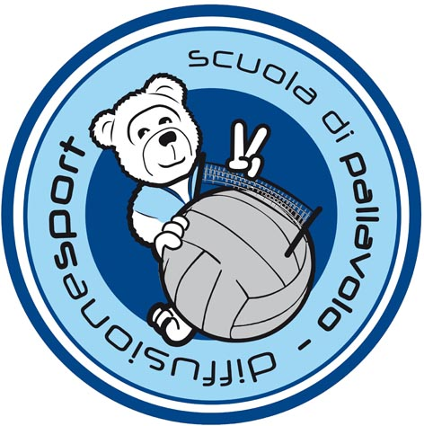





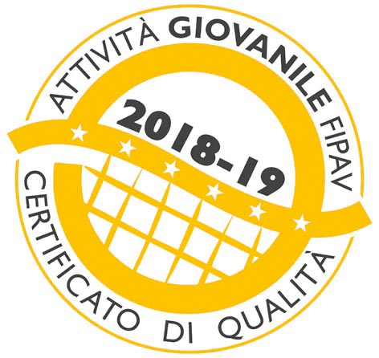



**COMUNICATO STAMPA N°6 DEL 11 NOVEMBRE 2019**

**A IMOLA LA PRIMA TAPPA DEL CIRCUITO PROVINCIALE DI MINIVOLLEY S3 ORGANIZZATO DA DIFFUSIONE SPORT**

**CIRCA 200 RAGAZZE E RAGAZZI HANNO PARTECIPATO AL BATTESIMO DEL VOLLEY IN RICORDO DI ELENA SPISNI**

La palestra Cavina di Imola è stata protagonista domenica 10 novembre del pomeriggio dedicato al volley per le atlete dei corsi di avviamento.

Si è svolta con la presenza di circa 200 tra ragazzi e ragazze la prima tappa del circuito provinciale di minivolley S3 del comitato territoriale di Bologna organizzata dalla scuola di pallavolo Diffusione Sport

L’appuntamento a Imola fa parte di un calendario con altri 7 incontri ed una festa finale che per il 2° anno viene organizzato a Bologna e ha visto la partecipazione di 9 società (Polisportiva Emilia, Sesto Imolese, San Lazzaro, Cus Medicina, Sala Bolognese, Pontevecchio, Pallavolo Mordano, Solovolley Pallavolo Imola) più le padrone di casa di Diffusione Sport.

Tante gare e merenda finale sono le caratteristiche di queste manifestazioni che per la società imolese rappresentano un fiore all’occhiello. Nel corso dell’anno sportivo ci sono 7 appuntamenti che sono partiti ad ottobre con “porta un’amica al volley” e che dopo il battesimo del volley di novembre vedrà le giovani atlete impegnate per la festa di Natale, il volley in maschera, la festa della donna, la festa della libertà e il green volley alla Rocca sforzesca.

“E’stata la festa dei record sia per le squadre iscritte che per numero di partecipanti - ha dichiarato Pasquale De Simone di Diffusione Sport - una palestra Cavina cosi piena l’abbiamo vista solo in occasione delle finali del nostro torneo nazionale Babyvolley”.

Da sottolineare che la manifestazione era anche dedicata, come da qualche anno a questa parte, ad Elena Spisni, la giovanissima atleta di Diffusione Sport vittima di un tragico evento ad agosto del 2015

**Per info 3397005081 - info@diffusionesport.it**

**seguici su:**



**www.diffusionesport.it**

**www.facebook.com/diffusionesport.imola**

**twitter.com/diffusioneimola**

**www.youtube.com/Diffusionesport**